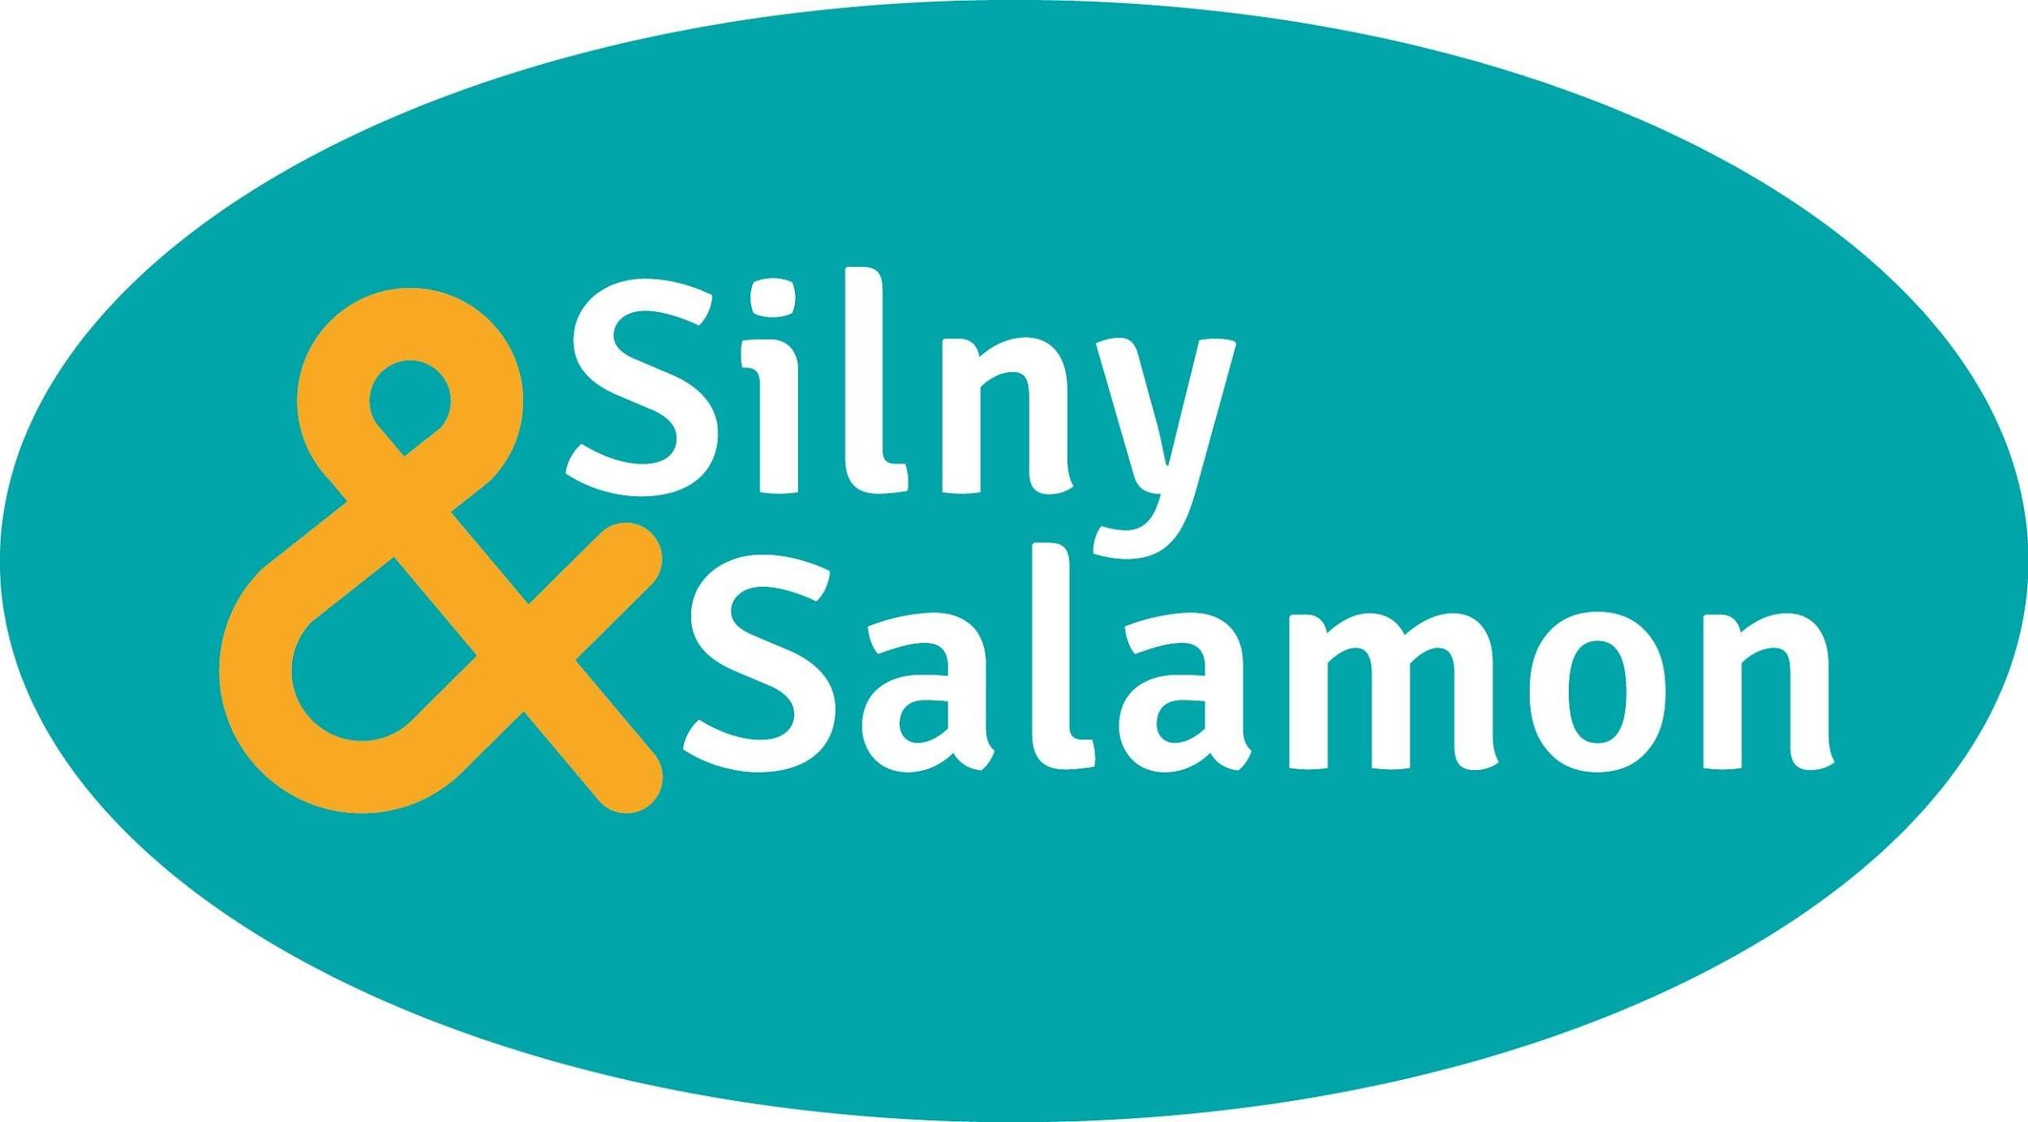

INFORMACJA PRASOWA
Warszawa, 9 lutego 2023

Silny&Salamon automatyzuje pakowanie w Passage Cosmetics Laboratory S.A.

Zgodnie z prognozami firmy badawczej PMR rynek artykułów kosmetycznych w Polsce w najbliższych latach (2023-2027) nadal będzie rósł, osiągając średnioroczne tempo na poziomie 3-5%. Taki rozwój skłania producentów kosmetyków do optymalizacji procesów produkcji i pakowania. Przykładem może być firma Passage Cosmetics Laboratory S.A., klient firmy Silny&Salamon.

Branża kosmetyczna nieustannie podąża za aktualnymi trendami, takimi jak konieczność opracowywania innowacyjnych formuł produktów, zwiększanie skuteczności ich działania czy pozyskiwanie nowych certyfikatów bezpieczeństwa. Dodatkowo konsumenci oczekują też natychmiastowej dostępności artykułów w drogeriach stacjonarnych i sklepach online. Dlatego też usprawnianie procesów produkcyjnych i logistycznych przez producentów kosmetyków jest niezbędnym warunkiem, by skutecznie działać na rynku.

Sprawna logistyka

Passage Cosmetics Laboratory S.A., producent kontraktowy kosmetyków kolorowych i produktów do pielęgnacji skóry, dzięki maszynom dostarczonym przez firmę Silny&Salamon, usprawnił do tej pory proces pakowania 3 lub nawet 4-krotnie. Aktualnie firma dysponuje 7 urządzeniami pakującymi, kolejne będzie instalowane wkrótce.

Jak mówi Małgorzata Długosz, Marketing Manager w Passage Cosmetics Laboratory S.A., automatyzacja procesu pakowania ma wpływ na optymalizację procesu produkcji, dlatego jej podstawowymi cechami powinny być wysoka wydajność i niezawodność. W szczególności druga jest kluczowa, gdyż zakłócenia w procesie produkcyjnym skutkują zaburzeniem całości.

Wcześniejszy, ręczny sposób pakowania, który polegał na wkładaniu przez pracownika produktów do torebek strunowych, a następnie ich oklejaniu etykietami z kodem, został zautomatyzowany. Aktualnie bazuje on na wrzucaniu 3 sztuk gotowego wyrobu, bez pozycjonowania, do worków o odpowiednim wymiarze, na których drukowany jest kod EAN. Następnie odliczone przez automatyczny licznik torebki wpadają do kartonów zbiorczych. Worki z perforacjami i wywietrznikami, w które pakowane jest po kilka sztuk produktów, idealnie pasują do tych zestawów i miękko układają się w kartonach. Dodatkowym atutem opakowań jest możliwość ich recyklingu.
– Nasza firma dąży do stopniowego zwiększania wolumenu produkcji, a co za tym idzie intensyfikacji automatyzacji produkcji i pakowania. Poza tempem konfekcjonowania ważnymi elementami w tym obszarze są wygoda i estetyka – podkreśla Małgorzata Długosz.

Katarzyna Bieńkowska, prezes firmy Silny&Salamon, dostawcy zautomatyzowanych linii pakujących, od lat doradza w usprawnianiu procesów logistycznych w branży kosmetycznej czy farmaceutycznej, gdzie dla dużych odbiorców, takich jak sieci detaliczne, sprawne pakowanie i dystrybucja są kluczowe i świadczą o rzetelności partnera.

– Bardzo doceniam, że firma Passage Cosmetics Laboratory S.A. od 2019 roku rozwija się przy naszym wsparciu, a doświadczenie i kompetencje, jakie posiadamy służą temu, by zajmowała coraz lepszą pozycję na rynku i planowała nowe inwestycje – dodaje.

Dodatkowo maszyny Autobag zapewniają higienę i czystość procesu pakowania, co w połączeniu z ich uniwersalnością, sprawia, że znajdują zastosowanie w wielu branżach. Dopasowanie formatu i rozmiaru opakowania wymaga jedynie zmiany worka bez konieczności przezbrajania urządzenia i demontażu zainstalowanego oprzyrządowania. Bez względu na rozmiar produktu można zapakować go na jednej maszynie, co stanowi duże udogodnienie dla ich użytkowników.

Specjaliści w optymalizacji pakowania
Firma Silny&Salamon dysponuje 30-letnim doświadczeniem w dostarczaniu rozwiązań, zwiększających bezpieczeństwo w transporcie i logistyce oraz w automatyzacji procesów pakowania w wielu branżach. Dystrybutor proponuje klientom nieodpłatne testy spakowania konkretnych produktów, by sprawdzić jakość i estetykę finalnego opakowania, a także nieodpłatne przetestowanie wybranych modeli maszyn w rzeczywistym środowisku pracy. Można zgłosić taką chęć na adres biuro@pakowanie.biz, a w wirtualnym showroomie na stronie www.pakowanie.biz zapoznać się z działaniem poszczególnych maszyn.
* * *
O firmie
Silny&Salamon Sp. z o.o. rozpoczęła działalność w 1989 roku jako mała rodzinna firma handlowa, której celem było wprowadzenie nowoczesnych sposobów pakowania, zamykania i zabezpieczania produktów. Dziś to sprawdzony partner w biznesie, zapewniający skuteczne rozwiązania w transporcie, logistyce i procesach produkcyjnych. Wielu klientów jest związanych z firmą ciągłą współpracą od wielu lat, należą do nich m.in.: Deftrans, Molex, Turck Automation, Fischer Automotive, TE Connectivity czy Neuca.

Spółka znalazła się na liście Diamentów 2023 miesięcznika Forbes Polska, wśród firm wyróżniających się tempem rozwoju, z pozytywnym ratingiem wiarygodności i ryzyka współpracy, które jednocześnie mają wysoką płynność bieżącą i nie zalegają z płatnościami w ciągu ostatnich trzech lat.

Więcej informacji o firmie znajduje się na www.pakowanie.biz oraz na profilu LinkedIn: Silny & Salamon - wyłączny dystrybutor Sealed Air - Autobag.
* * *

Kontakt dla mediów:
Agnieszka Kuźma-Filipek, Lawenda Public Relations, tel. + 48 601 99 10 89, agnieszka@lawendapr.com
Silny&Salamon Sp. z o.o., ul. Druskiennicka 20 81-533 Gdynia, tel. +48 58 622 54 01

